**OBSERVACIONES 18/02/25**

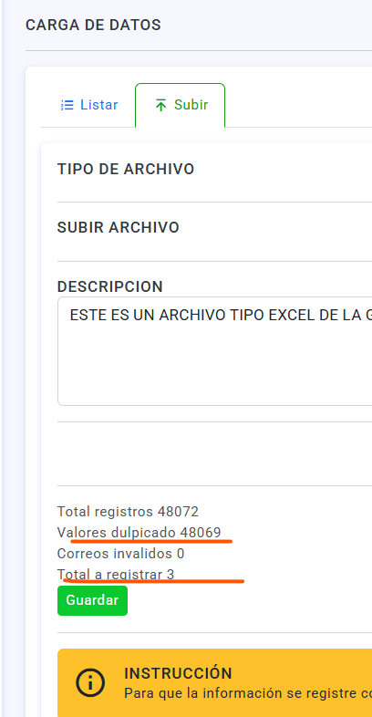**1.- En la opción SUBIR en un primer momento se guardaron 48072 registros el cual lo hizo correctamente, pero cuando se intenta subir el mismo archivo en la parte inferior sale que hay 3 registros nuevos por guardar y en valores duplicados la cantidad no coincide debe ser igual al total de registros (48072) ya que es el mismo archivo. Verificar.(se vio por el meet que no salia el error)**

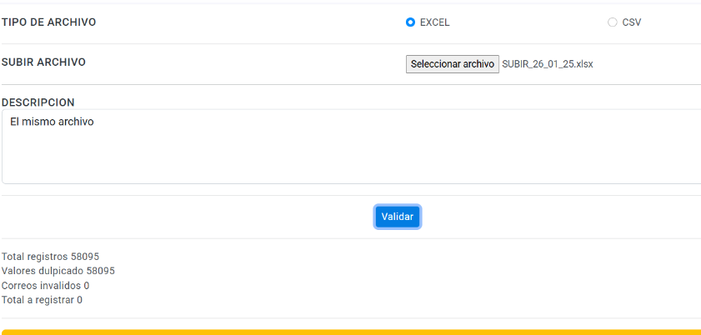

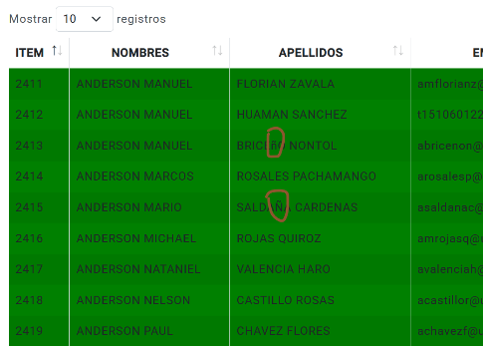**2.- Validar que en el ver detalle del SUBIR las ñ los muestre en MAYUSCULA. Si observas en SALDAÑA si carga correcto eso debe ser porque en el apellido BRICEÑO en el archivo Excel los nombres están en minúscula validar que así se cargue el archivo Excel o csv los nombres en minúscula en la base de datos los debe registrar en MAYUSCULA.(ok)**

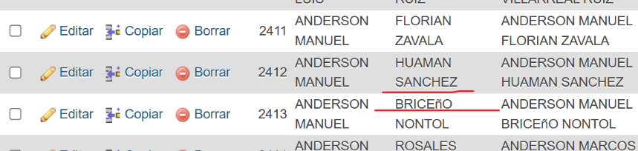

**3.- En el detalle del subir cuando se le da en exportar ya sea EXCEL O PDF el modal debe desaparecer, sigue mostrándose.(ok)**

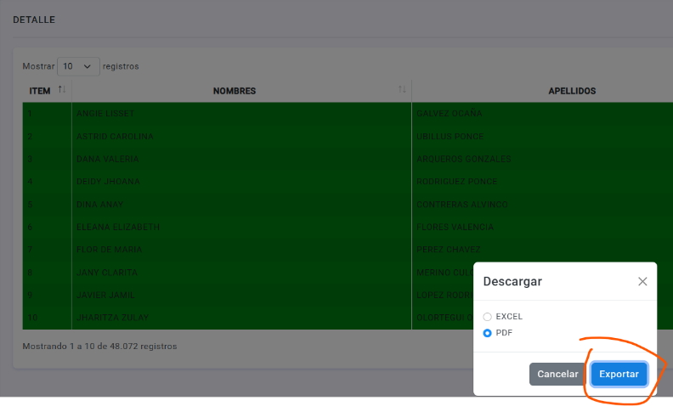

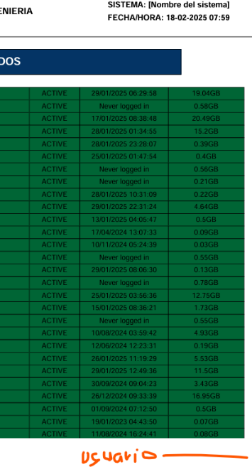**4.- En la parte inferior del PDF de la data subida mostrar el nombre completo del usuario que realizo la acción.(ok)**

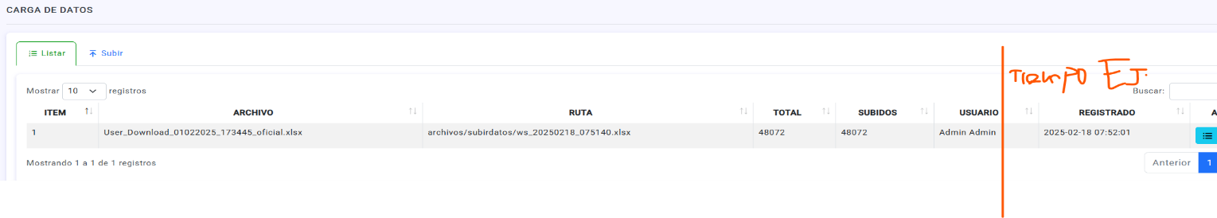**5. -En el listar de los archivos subidos, agregar un campo después del campo USUARIO llamado TIEMPO EJECUCION (mostrar el tiempo que se demoró en subir la data). El campo Tiempo Ejecución debe estar creada en la tabla que corresponde de la base de datos.(ok)**

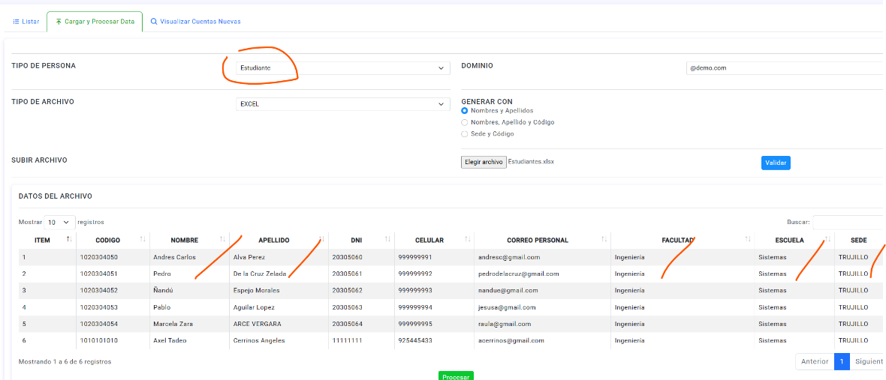**6.- En el GENERAR DATA, en la tabla de DATOS DEL ARCHIVO las columnas NOMBRE, APELLIDO, FACULTAD, ESCUELA, SEDE debe mostrarlos en MAYUSCULAS, ya sea para cualquier TIPO DE PERSONA: ESTUDIANTES, DOCENTES O ADMINISTRATIVOS. Además, mostrar el dato en MAYUSCULA del combo TIPO PERSONA.(ok)**

**7.- En tabla Preview de las cuentas generadas el NOMBRE Y APELLIDO mostrarlos en MAYUSCULAS.(ok)**

**- FALTA IMPLEMENTAR CUENTAS PARA APELLIDOS COMPUESTOS (EJEMPLO: PEDRO DE LA CRUZ ZELADA:** [**pdelacruzz@demo.com**](mailto:pdelacruzz@demo.com)**) y verificar que la clave no se genere con espacios en blanco como el caso de la segunda fila (LIMPIAR EL ARCHIVO QUITANDO ESPACIOS EN BLANCO TANTO A LA DERECHA COMO IZQUIERDA para todos los campos).**

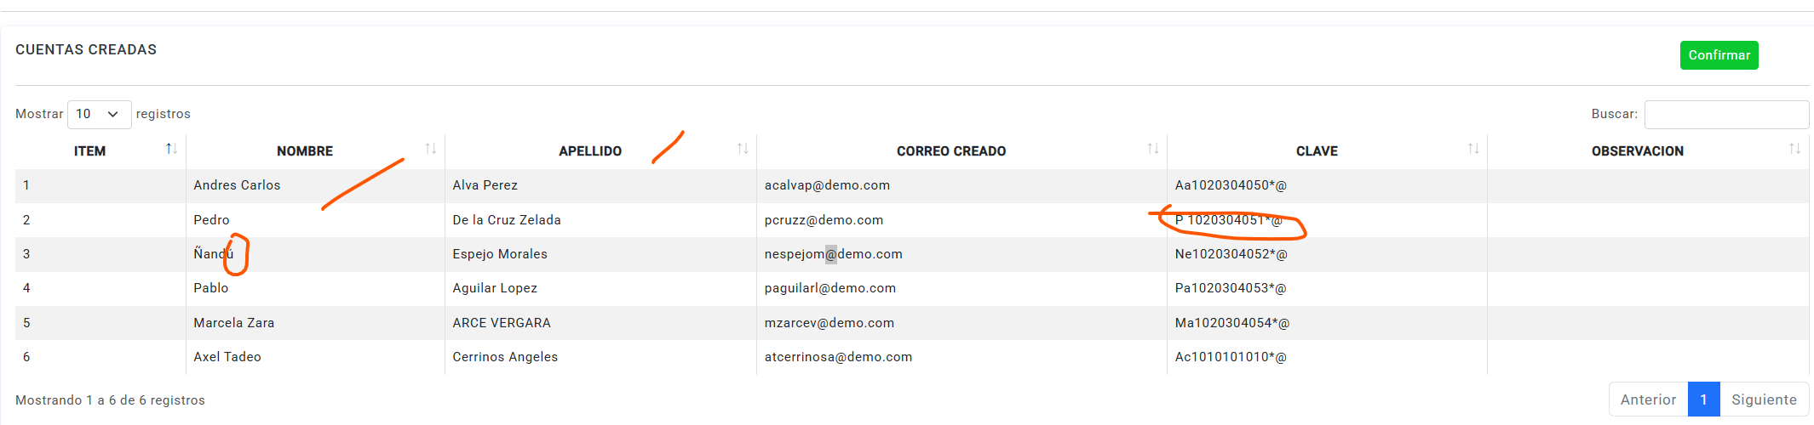**- SI LOS NOMBRES O APELLIDOS DEL ARCHIVO SUBIDO TIENEN “TILDES” como el caso de “Ñandú” en la tabla del preview quitarlas, se debe mostrar sin tildes y así guardarlas en BASE DE DATOS.(ok)**

**8.- En la TABLA de los archivos de CUENTAS GENERADAS agregar una columna TIPO CUENTA en base de datos agregar la columna y mostrar si los datos del archivo de cuentas a generar son de tipo: ESTUDIANTES, ADMINSTRATIVOS, DOCENTES.(ok)**

**- En el campo usuario se debe mostrar los nombres completos del usuario que realiza la acción, en este caso solo se está mostrando el nombre(ok)**

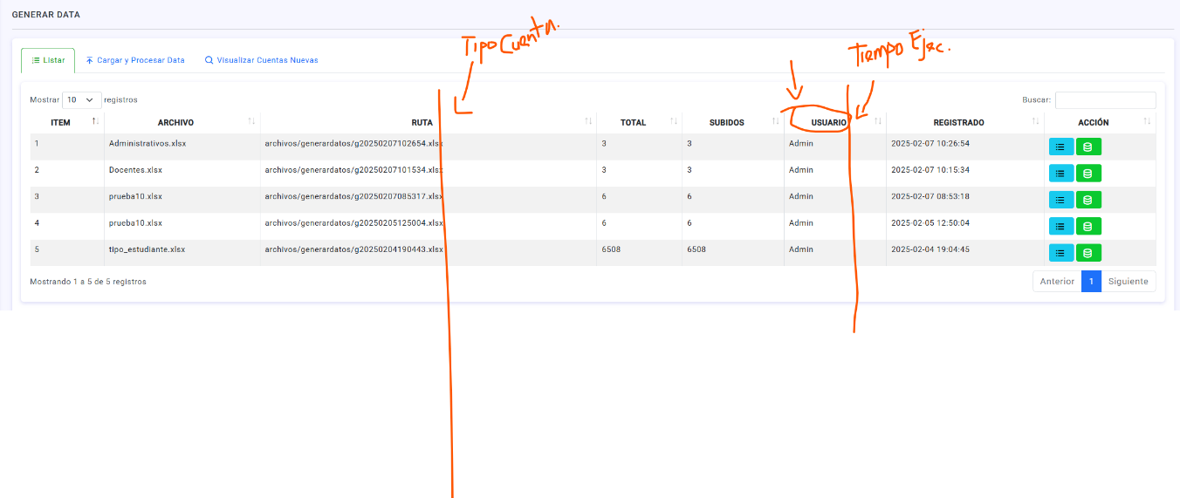**- Agregar una columna que muestre el tiempo de ejecución que se demoró en generar las cuentas, este campo crearla en la base de datos para guardar el dato.(ok)**

**9.- En la tabla DATOS todos los valores que se registra debe ser en MAYUSCULA en los campos que está marcado de rojo.(ok)**

**- Recordar que para guardarse correctamente antes debe limpiarse el archivo con los espacios en blanco de los costados(ok)**

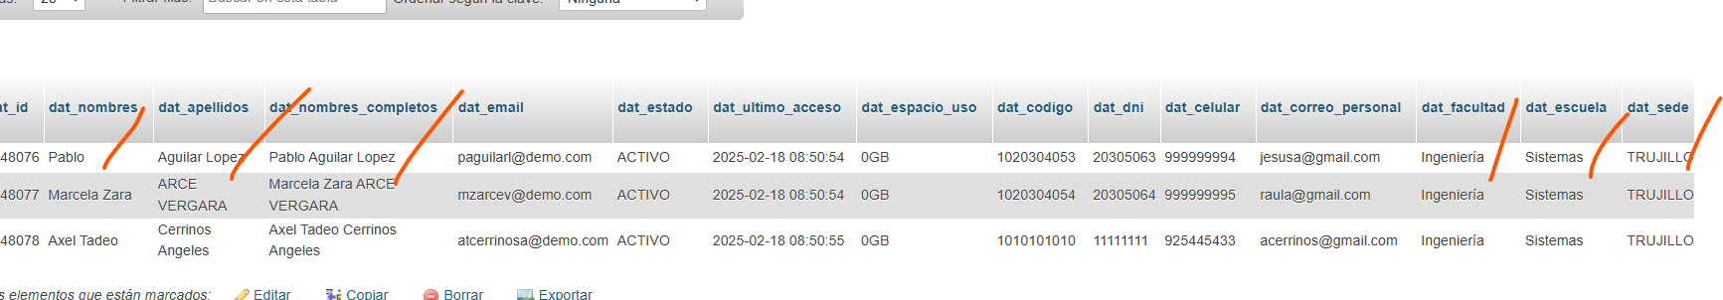**- Guardar la información sin TILDES. (ok)**

**10.- En el detalle del GENERAR DATA los campos NOMBRES, APELLIDOS, FACULTAD, ESCUELA Y SEDE debe mostrarlos en MAYUSCULA tal cual se guardo en BASE DE DATOS.(ok)**

**- SE SUPONE QUE SI SE GUARDARON LOS NOMBRES, APELLIDOS, FACULTAD, ESCUELA Y SEDE**

**SIN TILDES AQUÍ TAMBIEN DEBE MOSTRARSE SIN TILDES.(ok)**

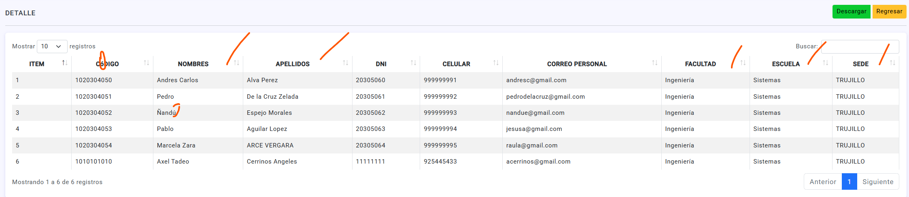**- CAMBIAR EL NOMBRE DE LA CABECERA Código por CODIGO.(ok)**

**11.- En el detalle del GENERAR DATA el modal debe aparecer activo por defecto el EXCEL Y Cuando se da en el botón EXPORTAR el modal ya debe desaparecer se queda visible.(ok)**

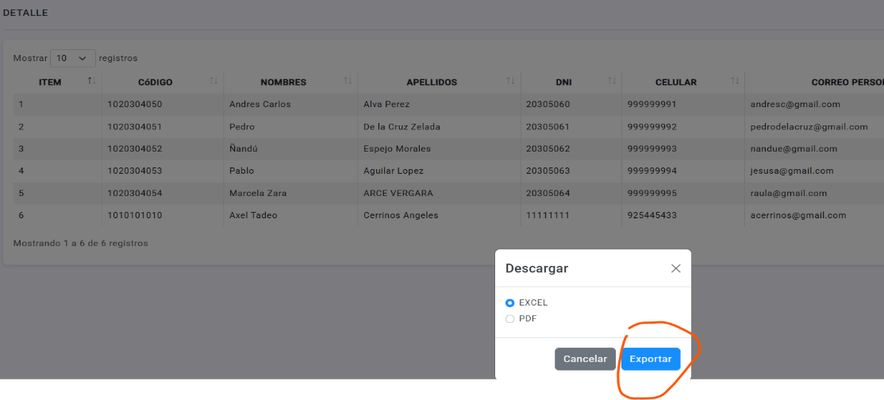

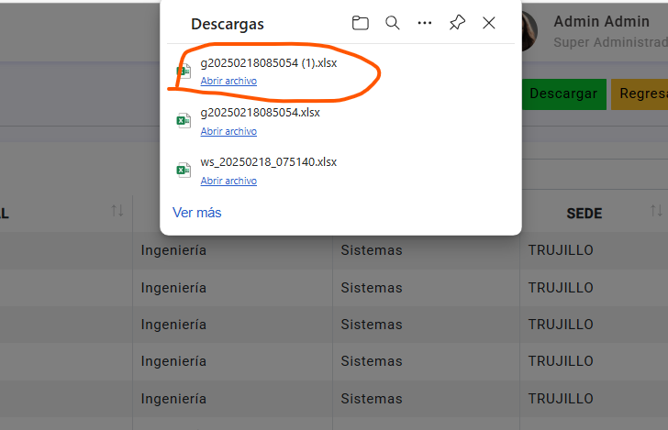**12.- El nombre del archivo de la data real al momento de descargar lo esta exportando con el nombre que se muestra en imagen agregarle guion bajo quedaría: g_20250218_085054(ok)**

**13.- En la opción de EXPORTAR como PDF de la lista de data que se sube para creación de cuentas nuevas, hacer los siguientes cambios:**

**- El titulo debe decir LISTA DE (TIPO_PERSONA: Si es estudiantes, docentes, administrativos) PARA CREACIÓN DE CORREOS INSTITUCIONALES.(ok)**

**- Ajustar el contenido que entre en toda la página del lado derecho no se muestra bien la sede.**

**- Cuando hay tildes el texto sale con caracteres especiales es por ello que las tildes se deben eliminar.(ok)**

**- El correo personal debe salir en minúsculas.(ok)**

**- Mostrar el usuario que realizo la acción de exportar en la parte de debajo de la tabla.(ok)**

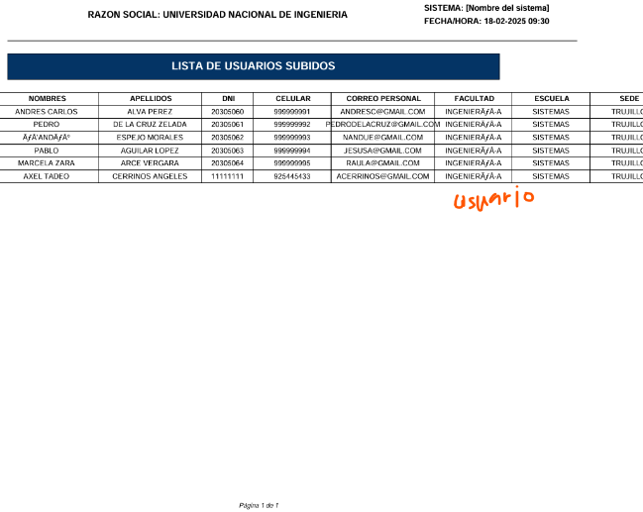

**14.- En la tabla de las CUENTAS CREADAS hacer lo mismo los campos NOMBRES, APELLIDOS, FACULTAD, ESCUELA, SEDE mostrarlos en MAYUSCULAS recordar que esto es para los 3 tipos de persona: ESTUDIANTE, DOCENTE Y ADMINISTRATIVO.**

**- Centrar los nombres de las CABECERAS.(ok)**

**- En los nombres no esta mostrando correcto cuando es “Ñ” lo reemplazo por “N” por ejemplo en el tercer registro el nombre es ÑANDU y dice NANDU esto no debería los nombres y apellidos si deberían tener “Ñ”.(ok)**

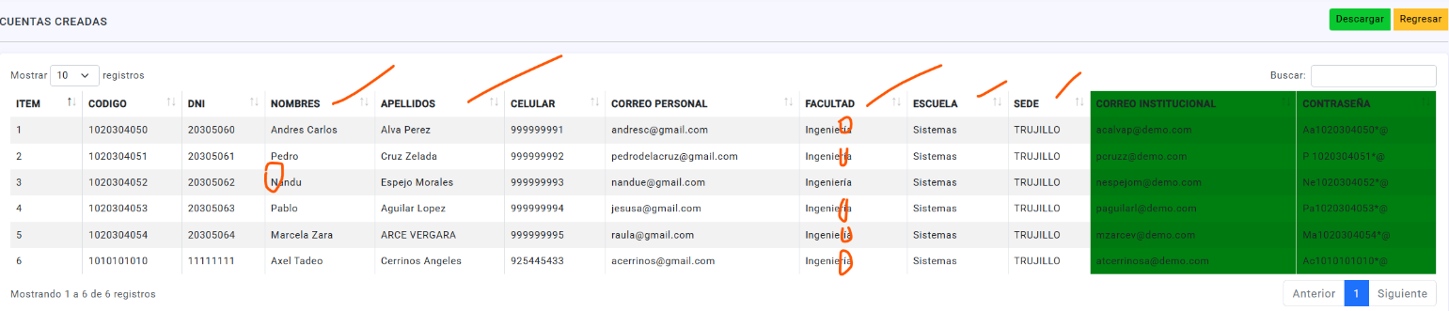**- Recordar que no debe mostrarse ni tildes ni espacios en blanco.(ok)**

**15.- Los modales en el descargar CUENTAS GENERADAS no están apareciendo seleccionados por defecto los primeros ITEMS. (Para compartir y Excel)(ok)**

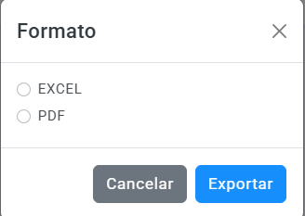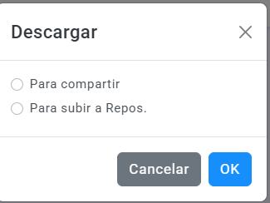

**16.- Al dar clic en EXCEL y EXPORTAR se debe generar el archivo con los datos como se muestra en la imagen. Recordar que los campos CORREO INSTITUCIONAL Y CONTRASEÑA debe estar de verde.(ok)**

**El formato del archivo Excel de las nuevas cuentas generadas debe ser el siguiente:**

* **En el titulo debería decir LISTA DE CORREOS INSTITUCIONALES DE NUEVOS [TIPO_PERSONA: Si son correos para estudiantes, docentes o administrativos].**
* **Verificar que los nombres y apellidos salga la “Ñ” si nos damos cuenta no esta saliendo sale como “N”. ejemplo en el tercer registro debería ser ÑANDU el nombre y sale NANDU.**
* **Las columnas NOMBRES, APELLIDOS, FACULTAD, ESCUELA Y SEDE todo en MAYUSCULAS.**
* **Ningún dato de las columnas debería tener tildes.**
* **Agregar el usuario que ejecuto la acción en la parte de debajo de la tabla.**
* 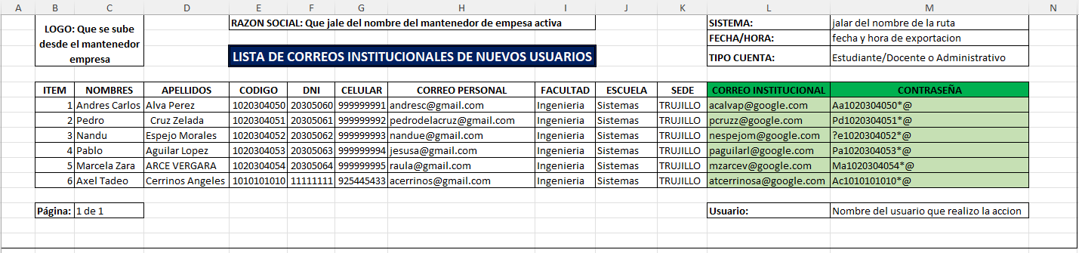**Quitar espacios en blanco.**

**17.- En el PDF del EXPORTAR de las cuentas generadas hacer lo siguiente:**

* **El titulo debería ser: LISTA DE CORREOS INSTITUCIONALES DE NUEVOS [TIPO_PERSONA: Si son correos para estudiantes, docentes o administrativos].(ok)**
* **Verificar que los nombres y apellidos salga la “Ñ” si nos damos cuenta no está saliendo sale como “N”. ejemplo en el tercer registro debería ser ÑANDU el nombre y sale NANDU. (ok)**
* **Las columnas NOMBRES, APELLIDOS, FACULTAD, ESCUELA Y SEDE todo en MAYUSCULAS. (ok)**
* 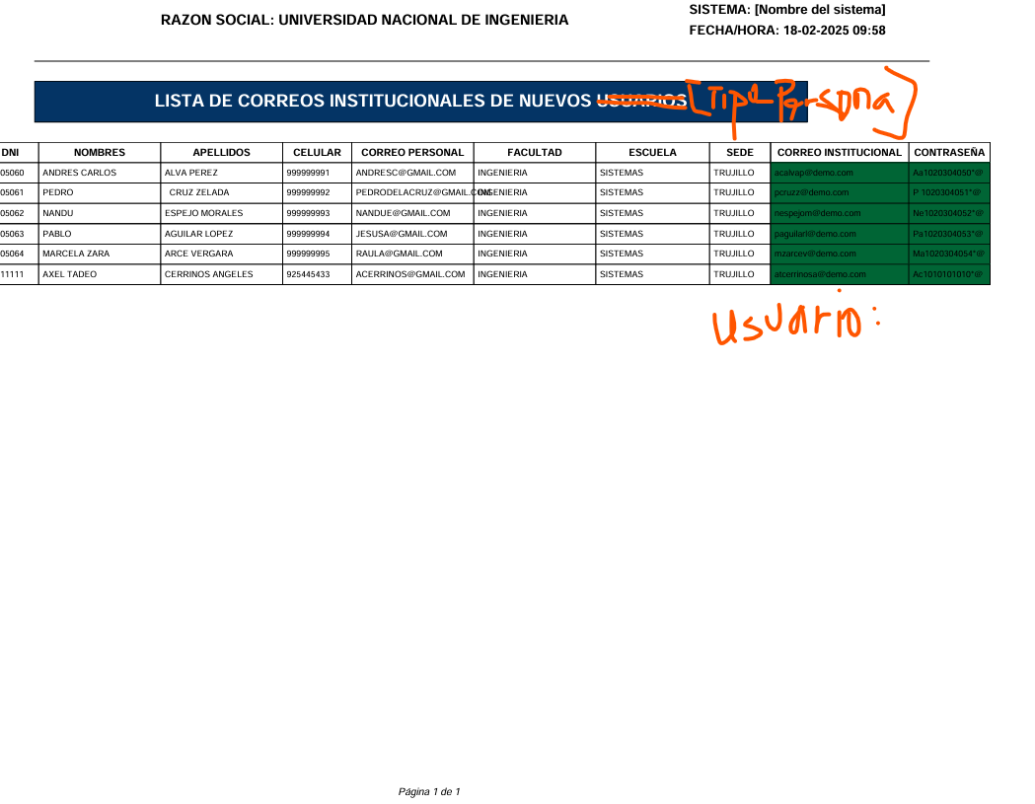**Ningún dato de las columnas debería tener tildes. (ok)**
* **Agregar el usuario que ejecuto la acción en la parte de debajo de la tabla. (ok)**

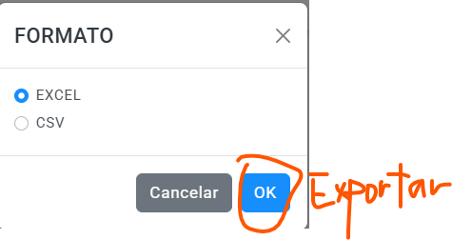**18.- Cuando se elige la opción para subir a repositorio el modal del formato debe tener el botón EXPORTAR esta con OK. (ok)**

**19.- El archivo Excel que se descarga Cuando se elige subir a repositorio está saliendo con el nombre que se muestra en la imagen, debería salir con el siguiente nombre: Nuevos_CorreosInst_Tipo_(Estudiante/Docente/Administrativo)_Fecha/Hora.**

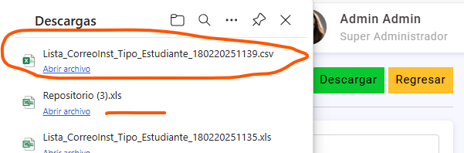**- En el caso del CSV si sale con el formato, pero cambiar la palabra Lista por Nuevos Así como el Excel (Nuevos_CorreosInst_Tipo_(Estudiante/Docente/Administrativo)_Fecha/Hora.) (ok)**

**20.- Cuando se creen las cuentas se debe considerar lo siguiente, que no existan cacofonías o palabras peyorativas como se muestra en la imagen. Si exiten cacofonías el sistema debe hacer lo siguiente(ok)**

* 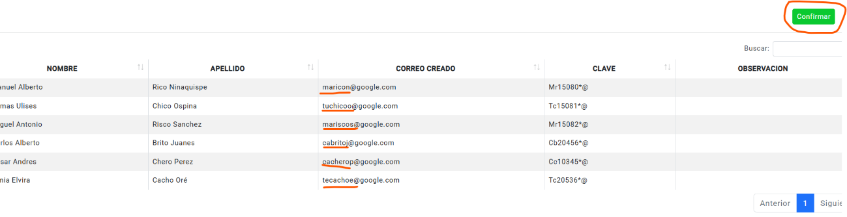Crear una tabla para registrar todas las CACOFONIAS. La tabla debe llamarse PEYORATIVO y debe tener los siguientes campos: pey_id, pey_nombre, pey_descripcion, pey_estado. (Se debe hacer su mantenedor desde el sistema).(ok)
* Si existen este tipo de palabras cuando se crean las cuentas darle en el botón confirmar, registrar en la base de datos las nuevas cuentas y quedamos que desde la lista de cuentas generadas habrá un nuevo botón con el nombre PEYORATIVOS si existen palabras peyorativas debe mostrar en una nueva pantalla la tabla con las cuentas creadas con palabras peyorativas y al costado de ella colocar un icono de lapiz para poder editar manualmente, al editar esto también se debe actualizar en la base de datos.(ok)

Ejemplos de Cacofonías:

- Carlos Alberto Brito Juanes (cabritoju@midominio.edu.pe)

- César Andrés Chero Pérez (cacherop@ midominio.edu.pe)

- Tania Elvira Cacho Oré (tecacho@midominio.edu.pe)

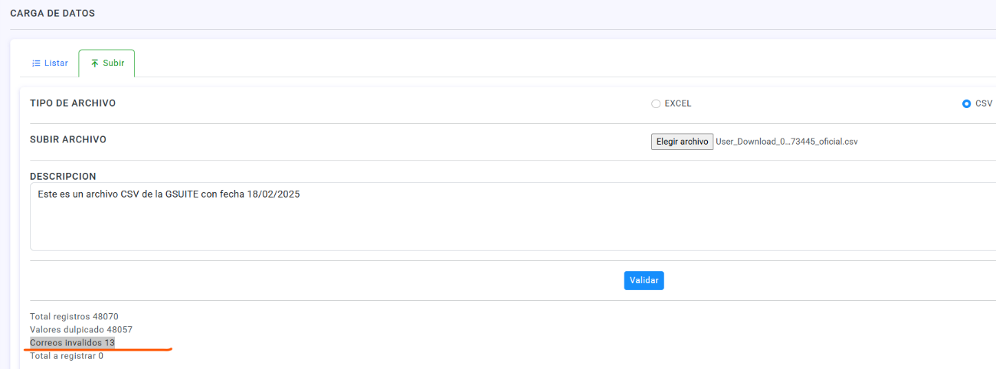**21.- Cuando se sube el mismo archivo como CSV con la misma cantidad de registros, sale 13 correos inválidos. Verificar.**

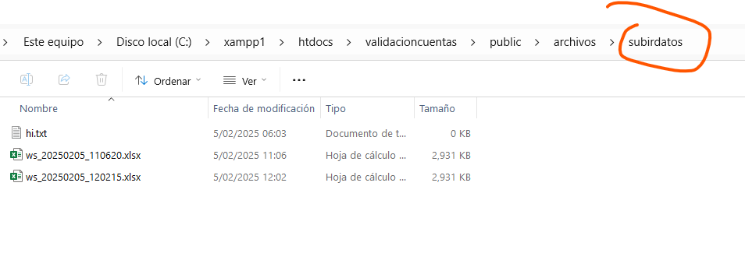**22. Los archivos del SUBIR DATA deben guardarse en una carpeta llamada ARCHIVOS (El cual ya esta creado) dentro de esta carpeta crear una subcarpeta con el nombre CUENTAS_EXISTENTES_GSUITE y esta dividirse en AÑO y MESES, se debe guardar el archivo en la carpeta del mes del año que se subió. El nombre del archivo si esta correcto con el formato que se indicó.**

**23.-** **Los archivos del GENERAR DATOS deben guardarse en una carpeta llamada ARCHIVOS (La misma carpeta que ya está creado) dentro de esta carpeta crear una subcarpeta con el nombre FUENTE_DATOS_NUEVAS_CUENTAS y esta dividirse en AÑO y MESES, se debe guardar el archivo en la carpeta del mes del año que se subió para generar las nuevas cuentas. El formato del nombre del archivo es el siguiente: g_20250205_125004.**

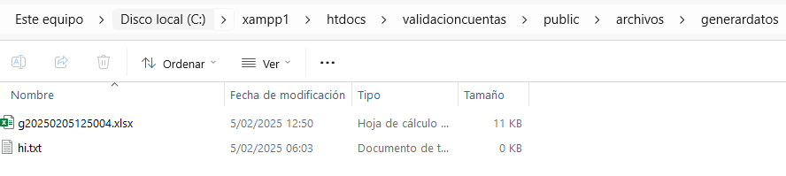

**IMPORTANTE:**

**Estas carpetas luego estarán dentro de la carpeta EMPRESAS Y OTRA SUBCARPETA CON EL NOMBRE DE LA EMPRESA ACTIVA con la cual se está trabajando porque recordar que es multiempresas. Entonces la ruta seria: EMPRESAS/NOMBRE_EMPRESA_ARCHIVOS_AÑO_MES_NOMBREARCHIVO.**

**DESDE AQUÍ INICIA EL MULTIEMPRESA**

**1.- Cambiar el nombre del menú EMPRESA por CONFIGURACION, y tendrá 2 sub menús el primero será Empresa (Remplazando a Datos) ese mantenedor ya esta, el segundo sub menú será Backup o copia de seguridad (Se hará un mantenedor para realizar esta acción).**

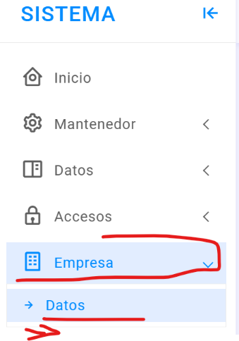

**Como será multiempresas, supongamos que se tengan creados 3 empresas en el mantenedor (estando activos los 3), para hacer todo el proceso con solo una de ellas esta debe estar activada. De qué manera la activamos?.**

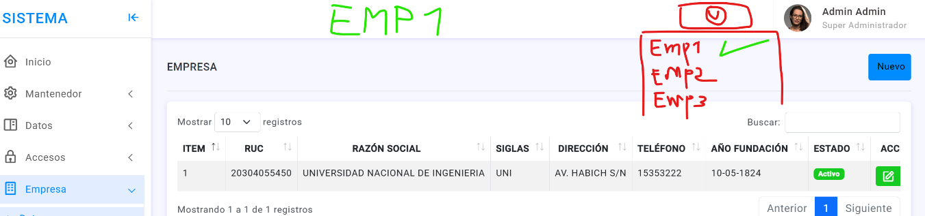**En la parte superior derecha del sistema, colocar un icono que haga referencia a empresas, tal como se muestra en la imagen al dar clic en ese icono, se desplegara todas las empresas que existen en el sistema (ojo, aquí solo se mostraran las empresas activas en el mantenedor como las 3 dijimos que están activas se mostraran las 3 pero si desde el mantenedor solo están activas una o dos esas son las que se mostraran), desde aquí seleccionaremos la empresa con la cual se trabajara, una vez seleccionado la empresa debe tener un check al costado para que haga referencia que es la empresa activa y finalmente en la parte del medio se debe colocar automáticamente el nombre de la empresa tal como se muestra en la imagen.**

Al ya tener la empresa activa con la cual se trabajará, haremos todo el proceso. Luego de ello ya se debe ir a crear los mantenedores TIPO PERSONA Y DOMINIO,(ya existe) en el cual debe tener una caja de texto deshabilitado, mostrando la empresa ACTIVA PREVIAMENTE, tener en cuenta que el nombre de la empresa en la caja de texto cambiará según la empresa activa.

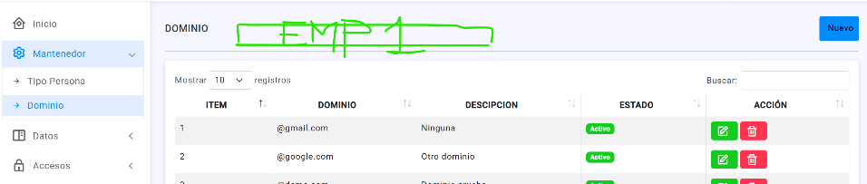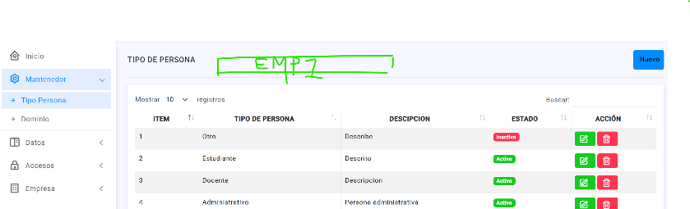

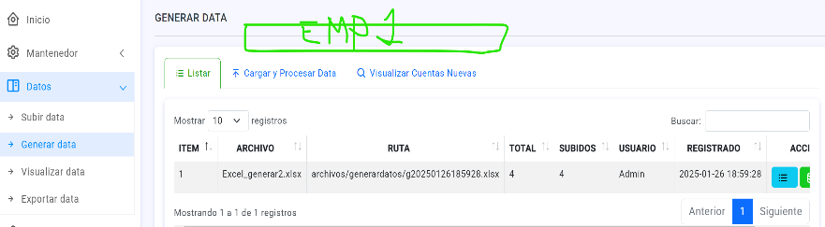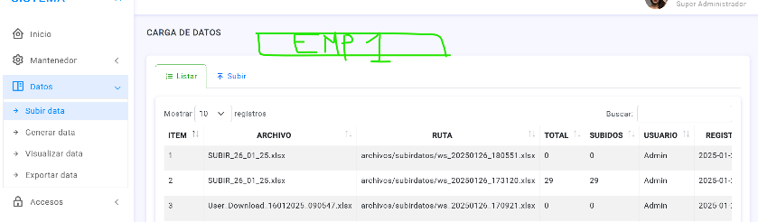En el menú DATOS (Subir Data y Generar Data) también debe mostrarse la empresa activa.

*** El sub menú Backup será de la siguiente manera: Tendrá 2 Tabs: El primero tendrá como título Lista de Base de Datos y el segundo Restaurar Base de datos.

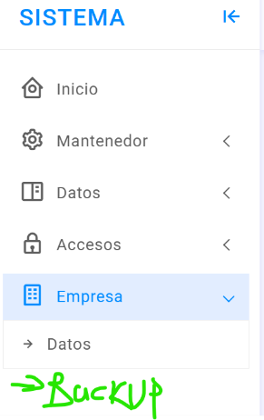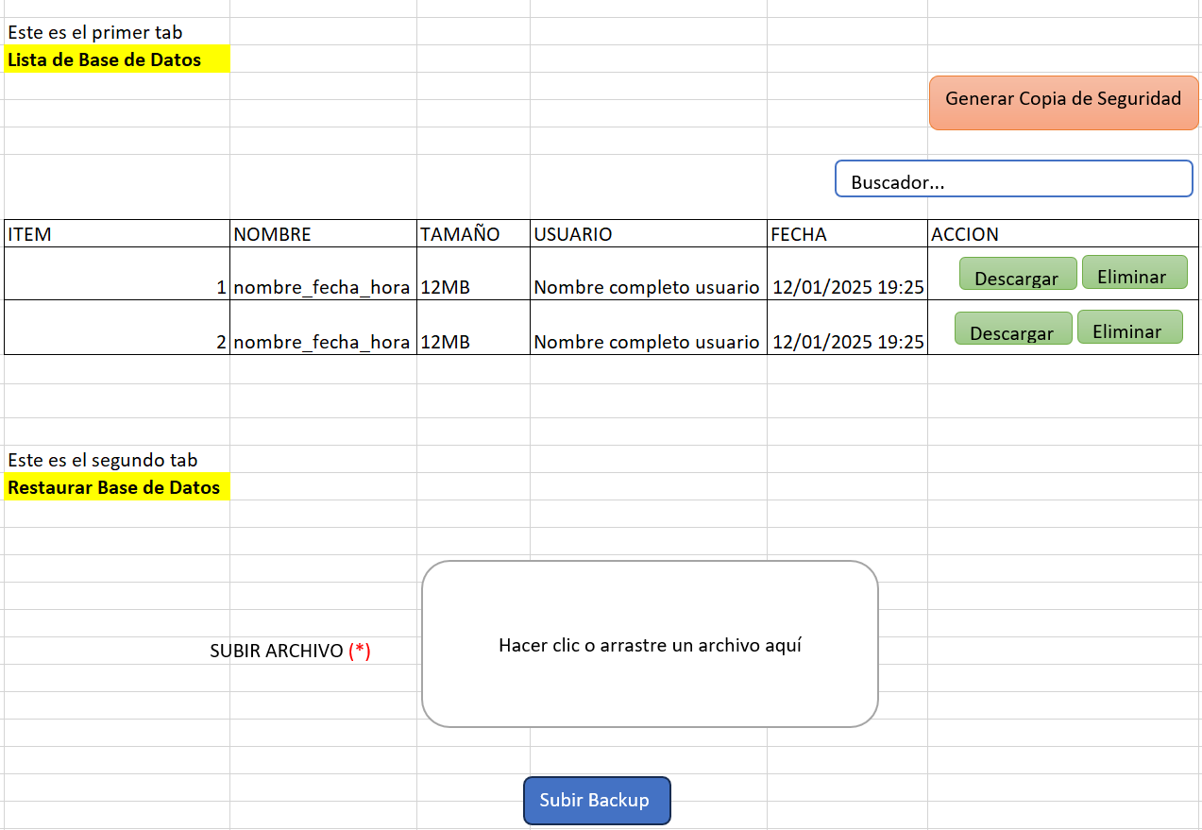

***La tabla se llamará Backup y tendrá los campos tendrá los siguientes nombres: bac_id, bac_nombre, bac_tamaño_bac_usuario, bac_fecha, bac_estado.

**2.- El dashboard finalmente debe quedar como se muestra en la imagen:**

**Crear en la parte inferior una cuadricula que muestre una gráfica de barra de las cuentas creadas por año y tipo de persona. Cabe mencionar que el año será cargado en un combo y según el año que se seleccione los datos se deben ir cambiando en la gráfica. Serán 3 barras de cuentas creadas las que se tienen que mostrar por mes (Barra estudiante, barra docente y barra administrativo).**

* **Por otro lado en la parte del costado izquierdo se debe mostrar una gráfica circular que muestre la cantidad de usuarios por roles tal como se muestra en la imagen.**
* **IMPORTANTE: Tener en cuenta que los datos de las gráficas cambiarán de acuerdo a la empresa que este activa previamente.**

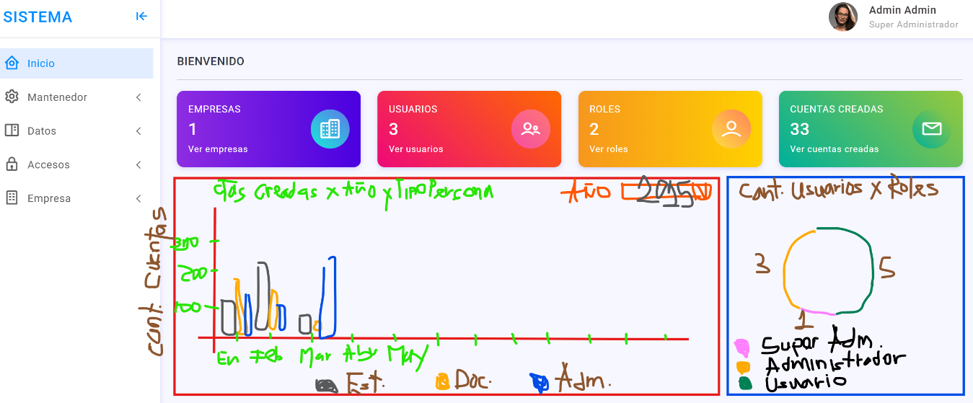Además, validar que cuando no haya datos registrados en base de datos para tal empresa esas graficas se deben mostrar en blanco o vacías.

**3.- En el menú datos eliminar el sub menú Visualizar data, solo quedara la opción Exportar.**

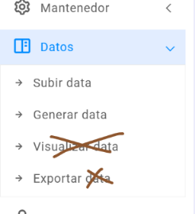

**La opción exportar servirá para descargar la data que ha sido subida y generada por rango de fechas.**

**La página tendrá una lista donde se muestre los datos de los archivos tanto subidos como generados de las cuentas nuevas. En la columna acción solo tendrá un botón como icono de Excel que servirá para exportar la data. Los filtros serán un combobox que haga referencia al tipo de acción de datos a listar, en este caso el combobox tendrá 3 opciones: TODOS (el cual mostrara todos los archivos tanto de subida como generados), DATA SUBIDA (el cual mostrara en la lista solo los registros de archivos de la data subida) y finalmente DATA GENERADA (el cual mostrara en la lista solo los registros de archivos de la data generada) y también tendrá filtro de rango de fechas tanto fecha inicio como fecha fin y finalmente el botón CONSULTAR para mostrar la información según los filtros seleccionados.**

